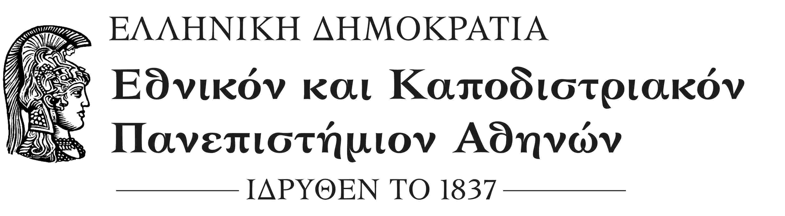
ΣΧΟΛΗ ΟΙΚΟΝΟΜΙΚΩΝ ΚΑΙ ΠΟΛΙΤΙΚΩΝ ΕΠΙΣΤΗΜΩΝ
ΚΟΣΜΗΤΕΙΑ
Μέγαρο Θεωρητικών Επιστημών, Σόλωνος 57
ΤΚ.: 10679 Αθήνα
Πληροφορίες: κ. Κωνσταντίνα Τσιώλη
Τηλ.: 210 368 8740
e-mail: deaneconpol@uoa.gr
Αθήνα, 2-4-2019
ΑΠ.: 385

ΑΝΑΚΟΙΝΩΣΗ

ΘΕΜΑ: «Εκπόνηση μεταδιδακτορικής έρευνας»

Σας γνωρίζουμε ότι το Συμβούλιο της Κοσμητείας στη συνεδρίαση της 28^{ης} Μαρτίου 2019, ενέκρινε την αίτηση του κ. Ζαχαρία Μπραγουδάκη προκειμένου να εκπονήσει μεταδιδακτορική έρευνα στο Τμήμα Οικονομικών Επιστημών στο επιστημονικό πεδίο «Εφαρμοσμένη Στατιστική και Οικονομετρία» και θέμα «Διερεύνηση μεθόδων πιστοποίησης της καταλληλότητας (goodness-of-fit) των σε ΠΑΥ υπό το φως συγκεκριμένων δεδομένων οικονομικών / χρηματοοικονομικών μεταβλητών».
Επίσης ορίζει ως μέλη της Τριμελούς Συμβουλευτικής Επιτροπής τους κ.κ. Αναπληρωτή Καθηγητή Ιωάννη Μπασιάκο (Επιβλέπων Καθηγητή), Επίκ. Καθηγήτρια Βιολέττα Δάλλα (μέλος) και τον Επίκ. Καθηγητή Θεόδωρο Νικολέρη (μέλος) για την εποπτεία της έρευνας και των υποχρεώσεων του υποψήφιου μεταδιδάκτορα ερευνητή κ. Ζαχαρία Μπραγουδάκη.
Ο Κοσμήτορας της Σχολής
(*)
Καθηγητής Μιχάλης Σπουρδαλάκης

* Η υπογραφή έχει τεθεί στο πρωτότυπο που τηρείται στο αρχείο της Υπηρεσίας μας.

